S
Unión Internacional para la Protección de las Obtenciones Vegetales

Comité Técnico  Quincuagésima cuarta sesión  Ginebra, 29 y 30 de octubre de 2018 | TC/54/29  Original: Inglés  Fecha: 27 de agosto de 2018
DETERMINACIÓN DE UMBRALES CALCULADOS PARA EXCLUIR LAS VARIEDADES NOTORIAMENTE CONOCIDAS DEL SEGUNDO CICLO DE CULTIVO CUANDO SE EMPLEA EL COYD
Documento preparado por la Oficina de la Unión
Descargo de responsabilidad: el presente documento no constituye un documento de política u orientación de la UPOV

RESUMEN

El presente documento tiene por finalidad informar sobre las novedades que se han producido en relación con la determinación de umbrales calculados para excluir las variedades notoriamente conocidas del segundo ciclo de cultivo cuando se emplea el COYD.

Se invita al TC a tomar nota de que el TWC, en su trigésima quinta sesión, tomó nota de:

a) las últimas novedades y las indicaciones relativas a la determinación de umbrales del COYD para excluir las variedades notoriamente conocidas del segundo ciclo de cultivo a partir de conjuntos de datos de festuca pratense, trébol rojo, fleo, raygrás inglés, variedades semiáfilas de guisante/arveja y variedades convencionales de guisante/arveja, según se expone en los párrafos 9 y 10 y en el Anexo del presente documento;

b) el método es más adecuado para cultivos con un gran número de variedades notoriamente conocidas y ensayos de grandes dimensiones en curso; y

c) los planes del Reino Unido de probar el método en dos grandes conjuntos de datos de colza oleaginosa.

El presente documento se estructura del modo siguiente:

RESUMEN 1
ANTECEDENTES 1
NOVEDADES ACAECIDAS EN 2017 2
Comité Técnico 2
Grupo de Trabajo Técnico sobre Automatización y Programas Informáticos 2
NOVEDADES ACAECIDAS EN 2018 2

ANEXO DETERMINACIÓN DE UMBRALES PARA EXCLUIR LAS VARIEDADES NOTORIAMENTE CONOCIDAS DEL SEGUNDO CICLO DE CULTIVO CUANDO SE EMPLEA EL COYD

En el presente documento se utilizan las abreviaturas siguientes:

TC: Comité Técnico
TWC: Grupo de Trabajo Técnico sobre Automatización y Programas Informáticos

ANTECEDENTES

Los antecedentes de este asunto figuran en los párrafos 9 a 13 del documento TC/53/23 “Determinación de umbrales calculados para excluir las variedades notoriamente conocidas del segundo ciclo de cultivo cuando se emplea el COYD” y en el documento TC/53/23 Add. “Addendum to document TC/53/23” (Adición al documento TC/53/23).

NOVEDADES ACAECIDAS EN 2017

Comité Técnico

En su quincuagésima tercera sesión, celebrada en Ginebra del 3 al 5 de abril de 2015, el TC examinó el documento TC/53/23 “Determinación de umbrales calculados para excluir las variedades notoriamente conocidas del segundo ciclo de cultivo cuando se emplea el COYD” (véanse los párrafos 190 a 192 del documento TC/53/31 “Informe”).

El TC asistió a una ponencia de los expertos del Reino Unido sobre la exclusión de las variedades notoriamente conocidas del segundo ciclo de cultivo cuando se utiliza el COYD, que se reproduce en el documento TC/53/23 Add.

El TC tomó nota de que, en su trigésima quinta reunión, se notificarían al TWC los nuevos avances producidos en relación con la determinación de umbrales calculados para excluir las variedades notoriamente conocidas del segundo ciclo de cultivo cuando se emplea el COYD.

Grupo de Trabajo Técnico sobre Automatización y Programas Informáticos

En su trigésima quinta sesión, celebrada en Buenos Aires (Argentina) del 14 al 17 de noviembre de 2017, el TWC examinó los documentos TWP/1/22 “Development of calculated thresholds for excluding varieties of common knowledge from the second growing cycle when COYD is used” (Determinación de umbrales calculados para excluir las variedades notoriamente conocidas del segundo ciclo de cultivo cuando se emplea el COYD) y TWC/35/13 “Thresholds for Excluding Varieties of Common Knowledge from the Second Growing Cycle when COYD is used” (Determinación de umbrales para excluir las variedades notoriamente conocidas del segundo ciclo de cultivo cuando se emplea el COYD) y asistió a una ponencia de un experto del Reino Unido, de la cual figura una copia en el Anexo del presente documento (véanse los párrafos 73 a 76 del documento TWC/35/21 “Report” (Informe)).

El TWC tomó nota de las últimas novedades y las indicaciones relativas a la determinación de umbrales del COYD para excluir las variedades notoriamente conocidas del segundo ciclo de cultivo a partir de conjuntos de datos de festuca pratense, trébol rojo, fleo, raygrás inglés, variedades semiáfilas de guisante/arveja y variedades convencionales de guisante/arveja.

El TWC tomó nota de que el método es más adecuado para cultivos con un gran número de variedades notoriamente conocidas y ensayos de grandes dimensiones en curso. El TWC tomó nota de los planes del Reino Unido de probar el método en dos grandes conjuntos de datos de colza oleaginosa.

El TWC tomó nota de que el código se ha elaborado con el programa informático “R” y de que podría vincularse al programa GAIA con miras a la determinación de los umbrales para excluir las variedades notoriamente conocidas del segundo ciclo de cultivo cuando se emplea el COYD.

NOVEDADES ACAECIDAS EN 2018

En su trigésima sexta sesión, celebrada en Hanover (Alemania) del 2 al 6 de julio de 2018, el TWC no recibió ningún documento sobre este asunto.

El 24 de julio de 2018 se notificó a la Oficina de la Unión que el experto del Reino Unido espera poder informar de los avances en la trigésima séptima sesión del TWC, que se celebrará en Hangzhou (China) del 14 al 16 de octubre de 2019.

Se invita al TC a tomar nota de que el TWC, en su trigésima quinta sesión, tomó nota de:

a) las últimas novedades y las indicaciones relativas a la determinación de umbrales del COYD para excluir las variedades notoriamente conocidas del segundo ciclo de cultivo a partir de conjuntos de datos de festuca pratense, trébol rojo, fleo, raygrás inglés, variedades semiáfilas de guisante/arveja y variedades convencionales de guisante/arveja, según se expone en los párrafos 9 y 10 y en el Anexo del presente documento;

b) el método es más adecuado para cultivos con un gran número de variedades notoriamente conocidas y ensayos de grandes dimensiones en curso; y

c) los planes del Reino Unido de probar el método en dos grandes conjuntos de datos de colza oleaginosa.

[Sigue el Anexo]

DETERMINACIÓN DE UMBRALES PARA EXCLUIR LAS VARIEDADES NOTORIAMENTE CONOCIDAS DEL SEGUNDO CICLO DE CULTIVO CUANDO SE EMPLEA EL COYD

Ponencia elaborada por expertos del Reino Unido

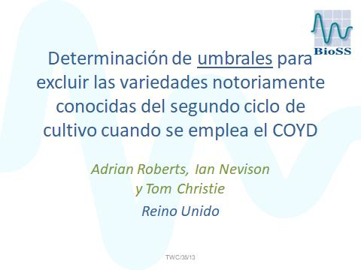

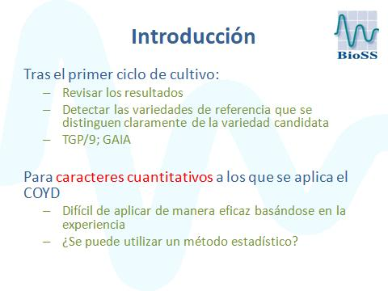

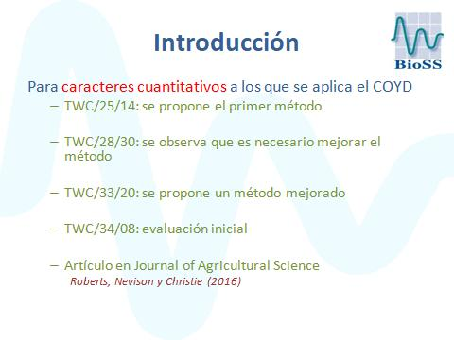

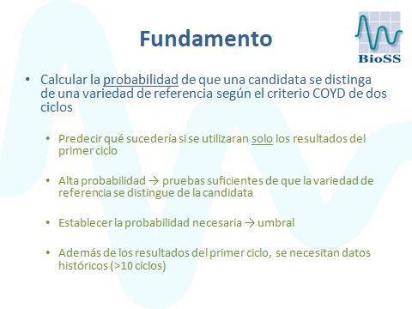

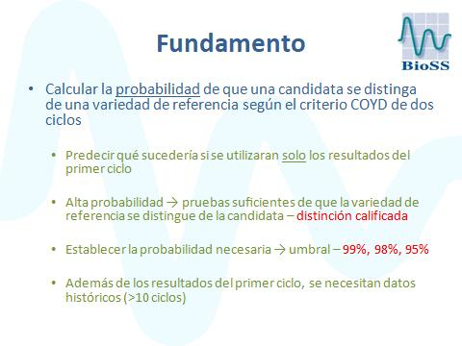

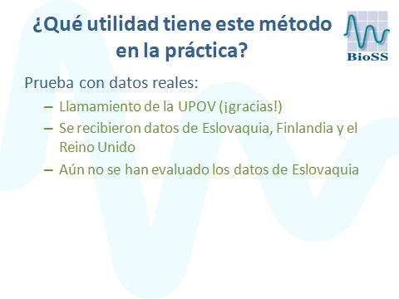

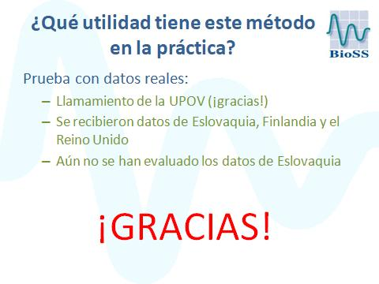

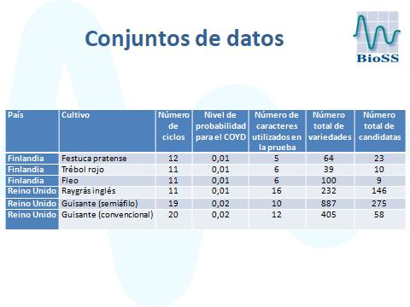

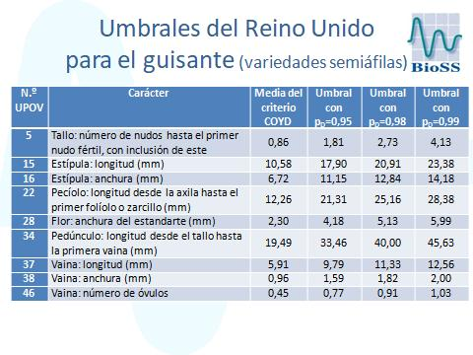

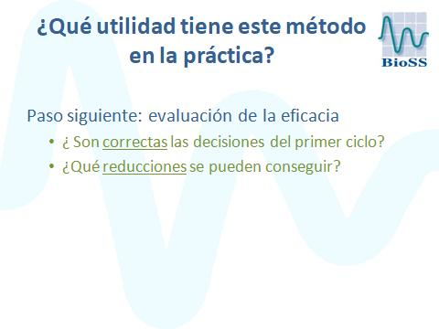

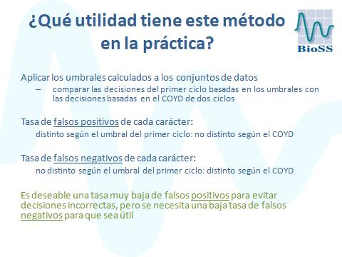

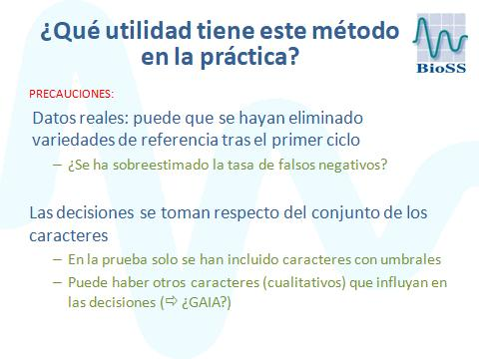

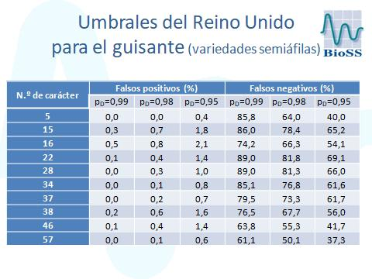

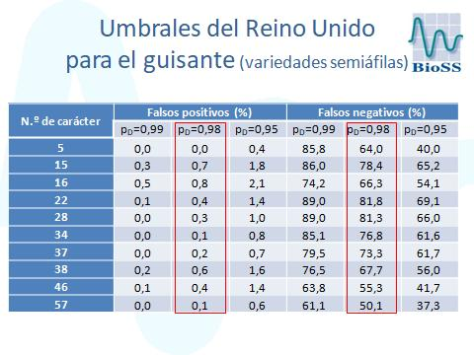

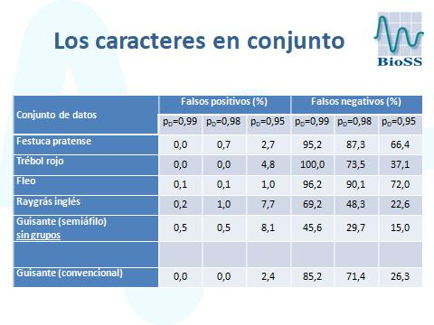

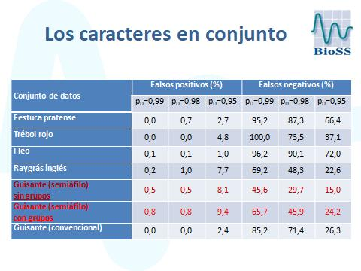

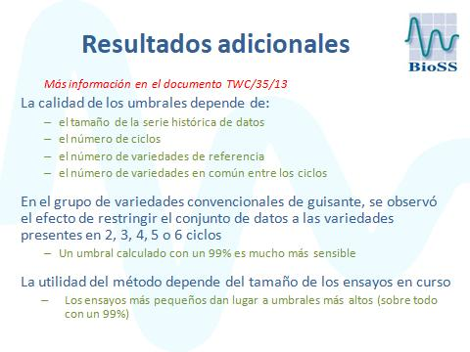

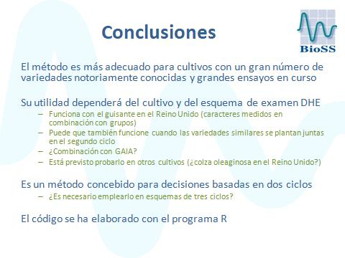

[Fin del Anexo y del documento]

